稳岗返还办理指南

2021年海南省开展普惠性失业保险稳岗返还“免申即享”。符合条件的用人单位无需提供任何材料，只需网上确认返还的银行账号和返还金额，提交诚信承诺书即可。

方式一：搜索“海南省人力资源和社会保障网上业务大厅”——点击就业失业服务（单位）-选择失业保险稳岗返还确认，网址：

http://ggfw.hainan.gov.cn/ecdomain/framework/hnwbdt/index.jsp

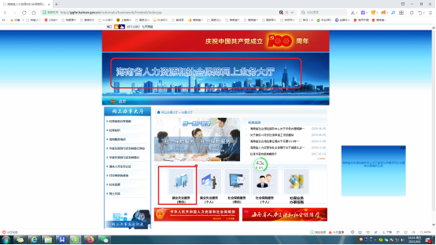

方式二：海南省政务服务网-——部门服务—省人力资源开发局-搜索稳岗返还，点击“在线办理”(请不要选择市县，直接在省人力资源开发局名义下在线办理），网址：   https://wssp.hainan.gov.cn

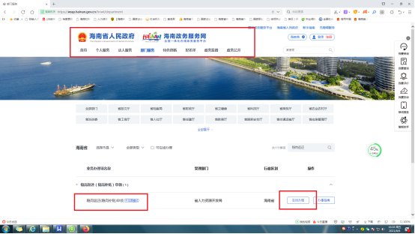

以前者为例：登录“海南省人力资源和社会保障厅网上业务大厅”首页—点击“就业失业服务（单位）”模块。

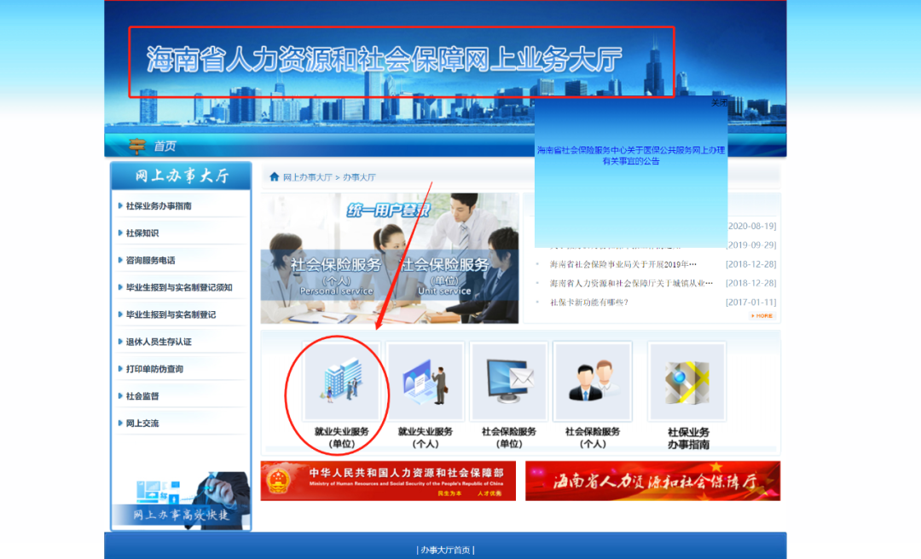

2. 单位注册账号或登录（网上登录可通过密钥、手机验证码、电子证照扫描三种方式） 。

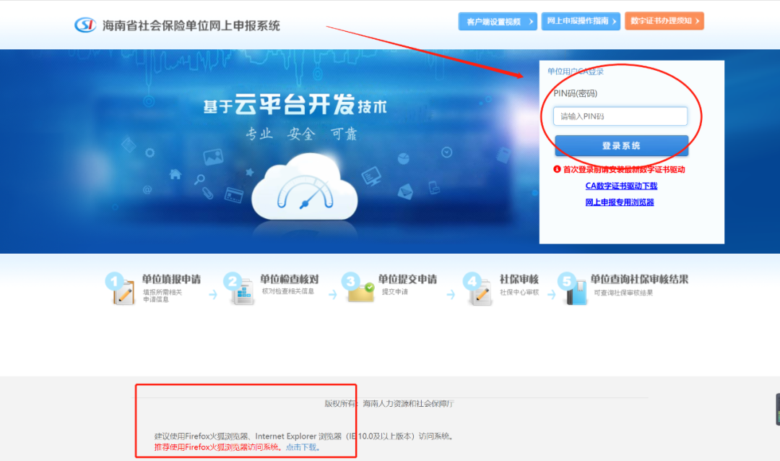

3. 登录界面，点击“企业稳岗补贴”，选择“失业保险稳岗返还确认”。

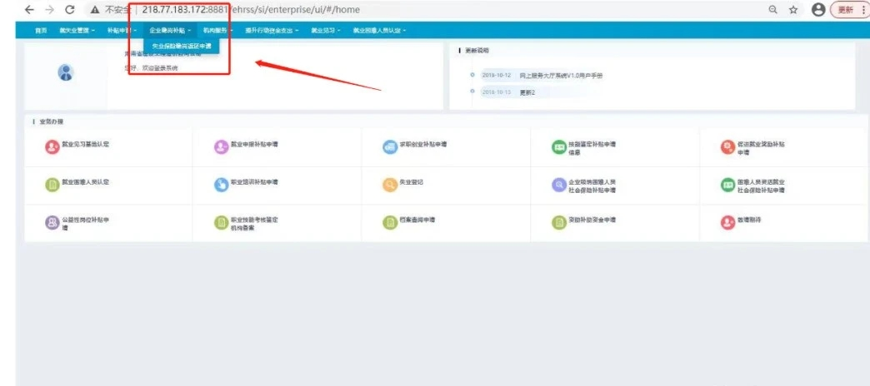

确认界面中，自动显示裁员率、返还金额、单位类型、单位规模等信息，用人单位只需要确认银行返还账号和返还金额等信息，详细阅读并提交诚信承诺书即可。如有异议，可联系经办机构核实后再提交。此外点击【查看历史】，即可查看提交状态和审批意见。

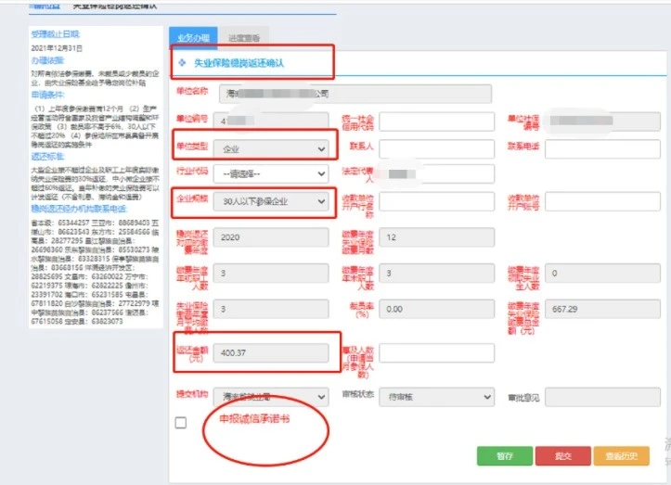

提示：

一、裁员率如何计算？相关信息为何不能更改？

“裁员率”是指上年度领取失业保险金总人数与上年度年平均失业保险参保人数之比。裁员率、缴费金额、市县参保对应的经办机构等相关数据由系统后台自动提取，无需填写。

二、如果登录网站看不到“企业稳岗补贴"栏目，别着急，有两种可能：

一是浏览器问题，请选择火狐浏览器进行系统登录；

二是登录模块问题，用人单位如选择社会保险服务模块，请退出后回到业务大厅，重新选择就业失业服务（单位）模块后再通过密钥登录。